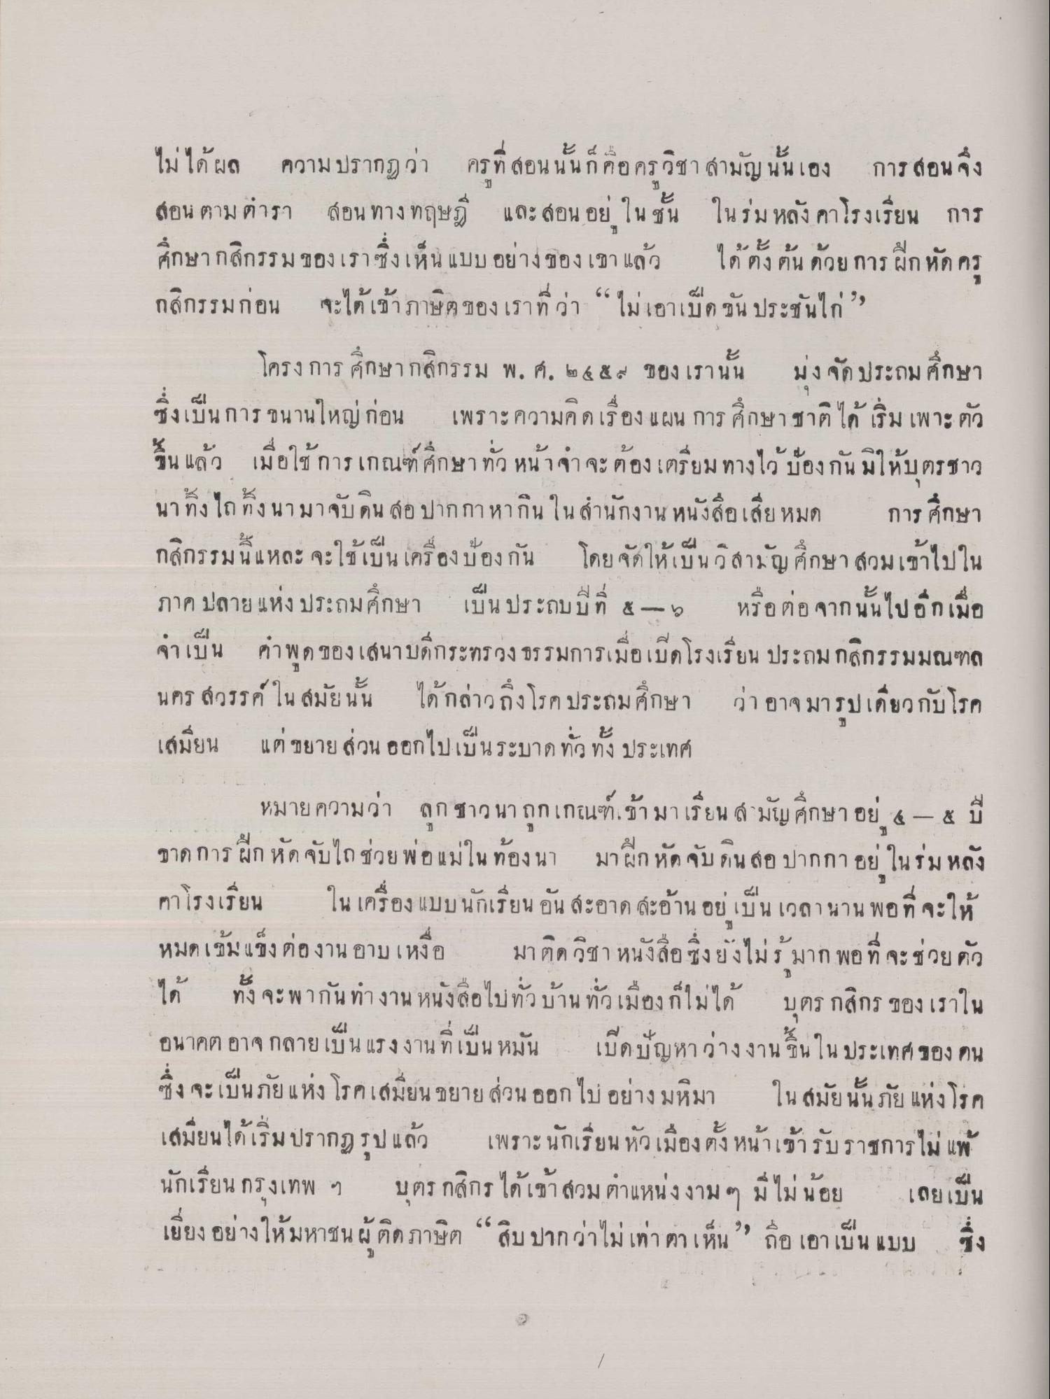
ไม่ได้ผล ความปรากฎว่า ครูที่สอนนั้นก็คือครูวิชาสามัญนั้นเอง การสอนจึงสอนตามตำรา สอนทางทฤษฎี และสอนอยู่ในชั้นในร่มหลังคาโรงเรียน การศึกษากสิกรรมของเราซึ่งเห็นแบบอย่างของเขา แล้ว ได้ตั้งต้นด้วยการฝึกหัดครูกสิกรรมก่อน จะได้เข้าภาษิตของเราที่ว่า “ไม่เอาเป็ดขันประชันไก่”
โครงการ ศึกษากสิกรรม พ.ศ. 2459 ของเรานั้น มุ่งจัดประถมศึกษา ซึ่งเป็นการขนานใหญ่ก่อน เพราะความคิดเรื่อง แผนการศึกษาชาติได้ เริ่มเพาะตัวขึ้นแล้ว เมื่อใช้การเกณฑ์ศึกษาทั่วหน้าจำจะต้องเตรียมทางไว้ป้องกันมิให้บุตรชาวนาทิ้งไถ ทิ้งนามาจับดินสอ ปากกา หากิน ในสำนักงาน หนังสือเสียหมด การศึกษากสิกรรมนี้แหละ จะใช้เป็นเครื่องป้องกัน โดยจัดให้เป็นวิสามัญศึกษา สวมเข้าไปใน ภาคปลายแห่งประถมศึกษา เป็นประถมปีที่ 5-6 หรือต่อจากนั้นไปอีกเมื่อจำเป็น คำพูดของเสนาบดีกระทรวงธรรมการเมื่อเปิดโรงเรียน ประถมกสิกรรมมณฑล นครสวรรค์ ในสมัยนั้น ได้กล่าวถึงโรคประถมศึกษา ว่าอาจมารูปเกี่ยวกับโรคเสมียน แต่ขยา ส่วนออกไปเป็นระบาดทั่วทั้งประเทศ
หมายความว่า ลูกชาวนาถูกเกณฑ์เข้ามาเรียน สามัญศึกษาอยู่ 4 – 5 ปี ขาดการฝึกหัดจับไถช่วยพ่อแม่ในท้องนา มาฝึกหัดจับดินสอปากกาอยู่ในร่มหลังคาโรงเรียน ในเครื่องแบบนักเรียนอัน สะอาดสะอ้าน อยู่เป็นเวลานาน พอที่จะให้หมดเข้มแข็งต่องานอาบเหงื่อ มาติดวิชาหนังสือ ซึ่งยังไม่รู้ มากพอที่จะช่วยตัวได้ ทั้งจะพากันทำงานหนังสือไปทั่วบ้านทั่วเมืองก็ไม่ได้ บุตรกสิกรของเราใน อนาคตอาจกลายเป็นแรงงานที่เป็นหมัน เปิดปัญหาว่างงานขึ้นในประเทศของตน ซึ่งจะเป็นภัยแห่ง โรคเสมียน ขยายส่วนออกไปอย่างมหึมา ในสมัยนั้นภัยแห่งโรคเสมียนได้เริ่มปรากฎรูปแล้ว เพราะนักเรียนหัวเมืองตั้งหน้าเข้ารับราชการไม่แพ้นักเรียนกรุงเทพ ฯ บุตรกสิกร ได้เข้าสวมตำแหน่งงาม ๆ มีไม่น้อย เลยเป็นเยี่ยงอย่างให้มหาชนผู้ติดภาษิต “สิบปากว่าไม่เท่าตาเห็น” ถือเอาเป็นแบบ ซึ่ง

